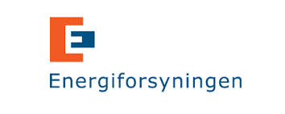

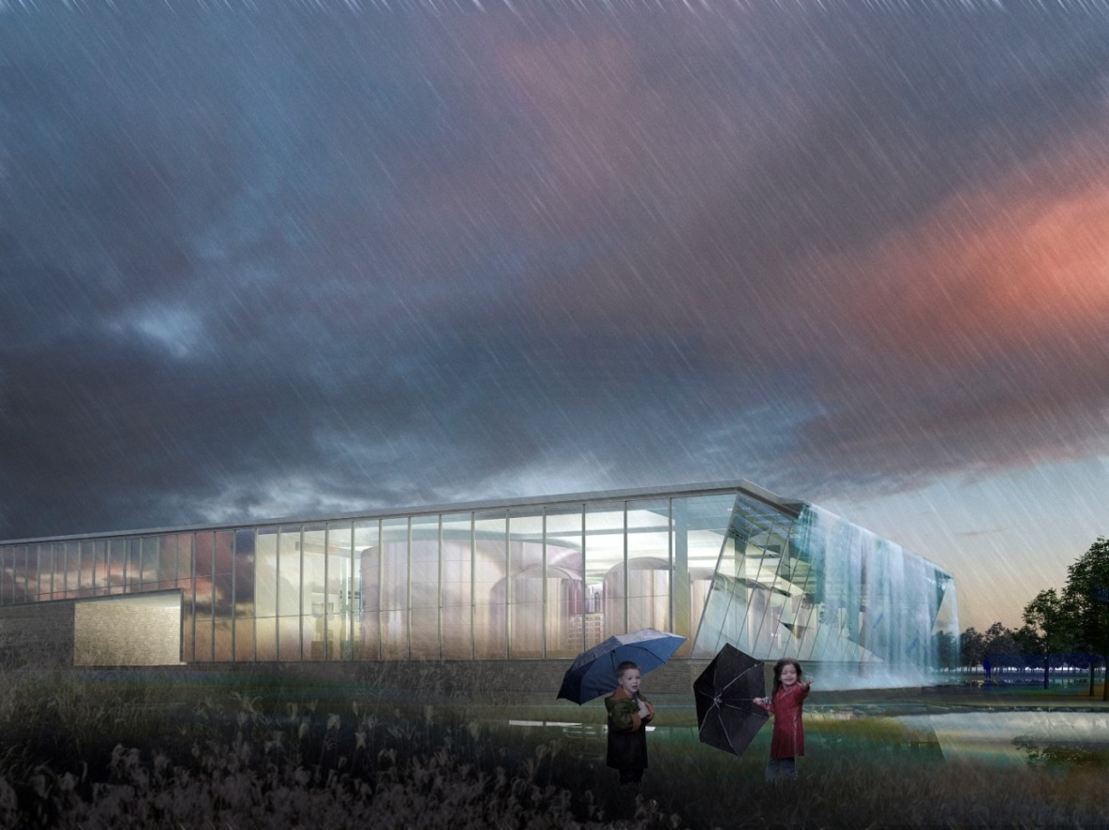
Vandhus, Vandinnovation og Vækst i Køge
I Køge arbejdes der meget med vandinnovation i disse år. Der skal bygges et nyt og innovativt vandhus til sikring af fremtidens drikkevand. Der arbejdes også med de store udfordringer med håndtering af overfaldevandet, hvor LAR-løsninger indgår som centrale elementer i kommunens klimatilpasningsstrategi.
Det nationale vandtestcenter har derfor valgt at afholde et netværksarrangement om disse emner i samarbejde med Energiforsyningen i Køge. Netværksmødet afholdes hos Køge Bryghus.
Det er formålet med netværksmødet at samle kreative og vandinnovative kræfter for at diskutere vandprocesserne i Køge. Vi sætter spot på, hvordan vandprocesserne både kan skabe værdi for byens borgere og erhvervsliv, hvordan de kan styrke den nationale dagsorden for at fremme vandinnovationen og den grønne omstilling og hvordan de kan skabe vækst og øget eksport i vandsektoren.
Netværksmødet er opbygget i to dele: Vandprocesserne omkring det nye vandhus og udvalgte vandprocesser omkring den lokale afledning af regnvand (LAR-løsningerne).
Målgruppen for netværksmødet er vandteknologiske virksomheder, forsyninger, kommuner og andre med interesse for vanddagsordenen.
Program
Tid | Titel | Oplægsholder
10.00-10.10 | Velkomst og introduktion | Direktør Line Hollesen, Energiforsyningen Køge
10.10-10.30 | Nationalt Vandtestcenter | Jan Holmegaard Hansen
10.30-10.45 | Det nye Vandhus i Køge | Esben Sejer Boetius og Helene Kring Jørgensen
10.45-10.50 | Testfaciliteter i Vandhuset – muligheder og behov | Esben Sejer Boetius og Helene Kring Jørgensen
10.50-11.15 | Pause og networking
11.15-11.45 | Vækst og eksport af danske vandteknologiske løsninger - fremtidens vandbehandlingsmetoder. | Marina Mosbaek, Mosbaek A/S  BWT A/S (HOH)
11.45-12.00 | Opsamling og diskussion
12.00-12.45 | Frokost og networking, Køge Bryghus
12.45-13.30 | Vejvand - Håndtering af vejvand og faktadatablade | Ulrik Hindsberger, Teknologisk Institut
 | Vejvand – Test af vejvandsteknologier og andre test | KU
 | Vejvand - Innovative løsninger | Virksomhed
13.30-14.15 | Vandkredsløbet og håndtering af sekundavand – muligheder og begrænsninger | Jan Holmegaard Hansen
 | Eksempler på symbioser og anvendelse af sekundavand | Virksomheder
14.15-14.45 | Pause og networking
14.45-15.00 | Finansiering af vandteknologisk udvikling | Rikke Hansen, VTUF
15.00-15.15 | Udfordringer og drivkræfter for vandinnovation
15.15-15.30 | Test af højvandslukker | Flemming Lind
15.30-15.45 | Mobilt FabLab | FabLab
15.45-16.00 | Opsamling på netværksmødet
16.00-17.00 | Ølsmagning | Det koster 150 kr. at deltage i ølsmagningen og skal meddeles særskilt

Tilmelding
Tilmelding til Energiforsyningen i Køge på Dorte.P@energiforsyningen.dk eller på telefon nr. 5664 5500 (Dorte Poulsen). Deltagelse i ølsmagningen efter mødet kræver særskilt tilmelding (prisen er 150 kr.).

